「農曆日曆」小工具
資訊卡片上的通勝——農曆日期、生肖年份，以及當日的宜與忌。適合放在哪裡、 用什麼文字呈現。
2026-08-19 · https://offision.com/help/zh-hant/signage/lunar-calendar/
通勝裡的今天：農曆日期寫得最大，生肖年份在旁邊，加上當日的宜與忌——簽約
或搬遷之前，接待處總會被問到的那兩欄。
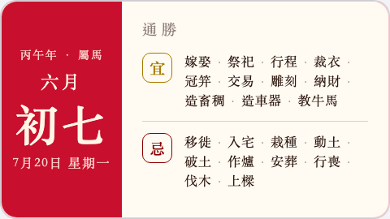
資訊卡片上的通勝。
可放在： 資訊卡片

設定
這個小工具沒有自己的設定——點它，編輯器會直說：「此小工具使用標準設定。」
它繼承的一切——字體大小、外觀、背景——都是共用設定，在
小工具與它們的位置。
不論設計選了哪種顯示語言，通勝本身都以中文呈現——它的用語沒有翻譯的形式。

這個小工具不決定的事
- 平常的日期和時間。 一眼看國曆的今天，是鐘小工具的
今日日期錶面。
- 大小與顏色。 它只聽上面那些整份設計的設定。

